罐区三苯VOC气体、脱臭处理改造DCS新增系统发包说明

1. 发包说明：

为了满足《石油炼制工业污染物排放标准》《石油化学工业污染物排放标准》企业环保对于苯、甲苯、二甲苯排放达到要求，需对储运罐区排放有机废气收集并处理后达到排放浓度，新增储运三苯VOC气体和脱臭处理两套系统，新增I/O点合计465点，目前罐区DCS系统备用通道数不足，需在原有的系统基础上增加控制器节点来扩展通道，因此需增加一套DCS系统控制机柜接入原有罐区DCS系统。

1. 工程内容（承包商范围）
2. 承包商需提供一套完整DCS系统软硬件，包括系统设计、供货、集成、包装、运输至现场、保险、软件设计、软件组态、软件调试、流程图画面绘制、竣工文档提交、人员培训、售后现场服务人员保证 。
3. 硬件除目前储运罐区的DCS操作站、工程师站、应用站、AMS站利旧外，其它只要是本系统需要的物资全部为承包商提供。
4. 系统要求
5. 承包商需完成一套完整的系统机柜，机柜制作要求见详细说明。
6. 原有罐区机柜DCS系统采用的是艾默生DELTAV系统，系统版本为V13英文版，控制器为MD PLUS控制器，增加的控制器必须为同品牌、同系列型号的产品或更高级别。
7. 增加I/O点数统计如下。

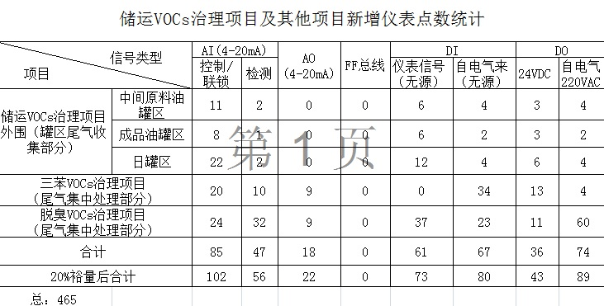

1. I/O卡配置要求，点数按照I/O点统计表20%裕量后点数配置，卡件数量按照20%裕量后点数取整，所有通道均接线至端子，控制点AI卡、AO卡、DO卡冗余配置，其它卡件非冗余配置，AI卡点数每卡8点通道，AO卡每卡8点通道，DI\DO卡每卡32点通道。控制器冗余配置。
2. 增加的系统机柜与原系统DCS机柜冗余交换机距离大概为100米,网络通讯需要用光纤通讯。交换机品牌要求：赫斯曼
3. 直流电源配置均为冗余配置，负荷按照50%设计，每个电源单独自带耦合模块，带故障报警接入DCS系统，系统用电源与现场仪表用电源分开。
4. 模拟量输入通道输入需配置安全栅、浪涌保护器，安全栅、浪涌单通道配置。
5. 数值量输入通道配置双通道安全栅，浪涌保护器，数字量输出带中间继电器隔离，去现场继电器触点输出配24VDC电源，容量500mA,带指示灯熔断保险。去MCC电气接点为干接点。
6. 交流电源，柜内交流电源输入为三路220VAC输入，其中两路从UPS接入给冗余电源供电，一路市电给机柜内风扇和柜内照明供电。进线设置三个220VAC总开关，每个功率单元均设置断路开关。
7. 备件要求

控制器、每种类型卡件、底板备件数量按照使用量的10%提供，最少1块，各类电源模块每种类型1个、安全栅、浪涌每个类型10个

1. 机柜制作要求
2. 机柜为标准威图机柜，尺寸为800\*800\*2100mm，颜色为标准RAL7035，带底座，机柜前后开上下2个散热风扇孔，采用上吹下吸方式。控制柜数量按照厂家设计。
3. 机柜柜内设计保证接线空间，不要太拥挤，元件布局与现有DCS柜大致一致。
4. 机柜接地铜排2个，一个是保护接地，一个是工作接地，柜内浪涌保护器的接地接至工作接地铜排。
5. 24VDC电源品牌要求：魏德米勒或菲尼克斯；安全栅、浪涌保护器品牌： P+F，安全栅供电形式为导轨式；端子品牌要求：魏德米勒或菲尼克斯；空气开关品牌要求：施耐德或ABB。
6. 柜内接线颜色按照国际通用标准执行。
7. 其他
8. 投标承包商在报价之前需与技术部门签订技术协议。
9. 承包商资质,承包商需要有大型石化DCS系统集成与组态调试业绩，提供业绩证明。
10. 承包商需保证系统的完整性，能完全可靠的接入原有DCS系统。
11. 在制作机柜前的原理图先提供给用户审查，机柜设计图可参考原有系统设计图，审查合格后才能进行集成。

审核： 审查： 编制：